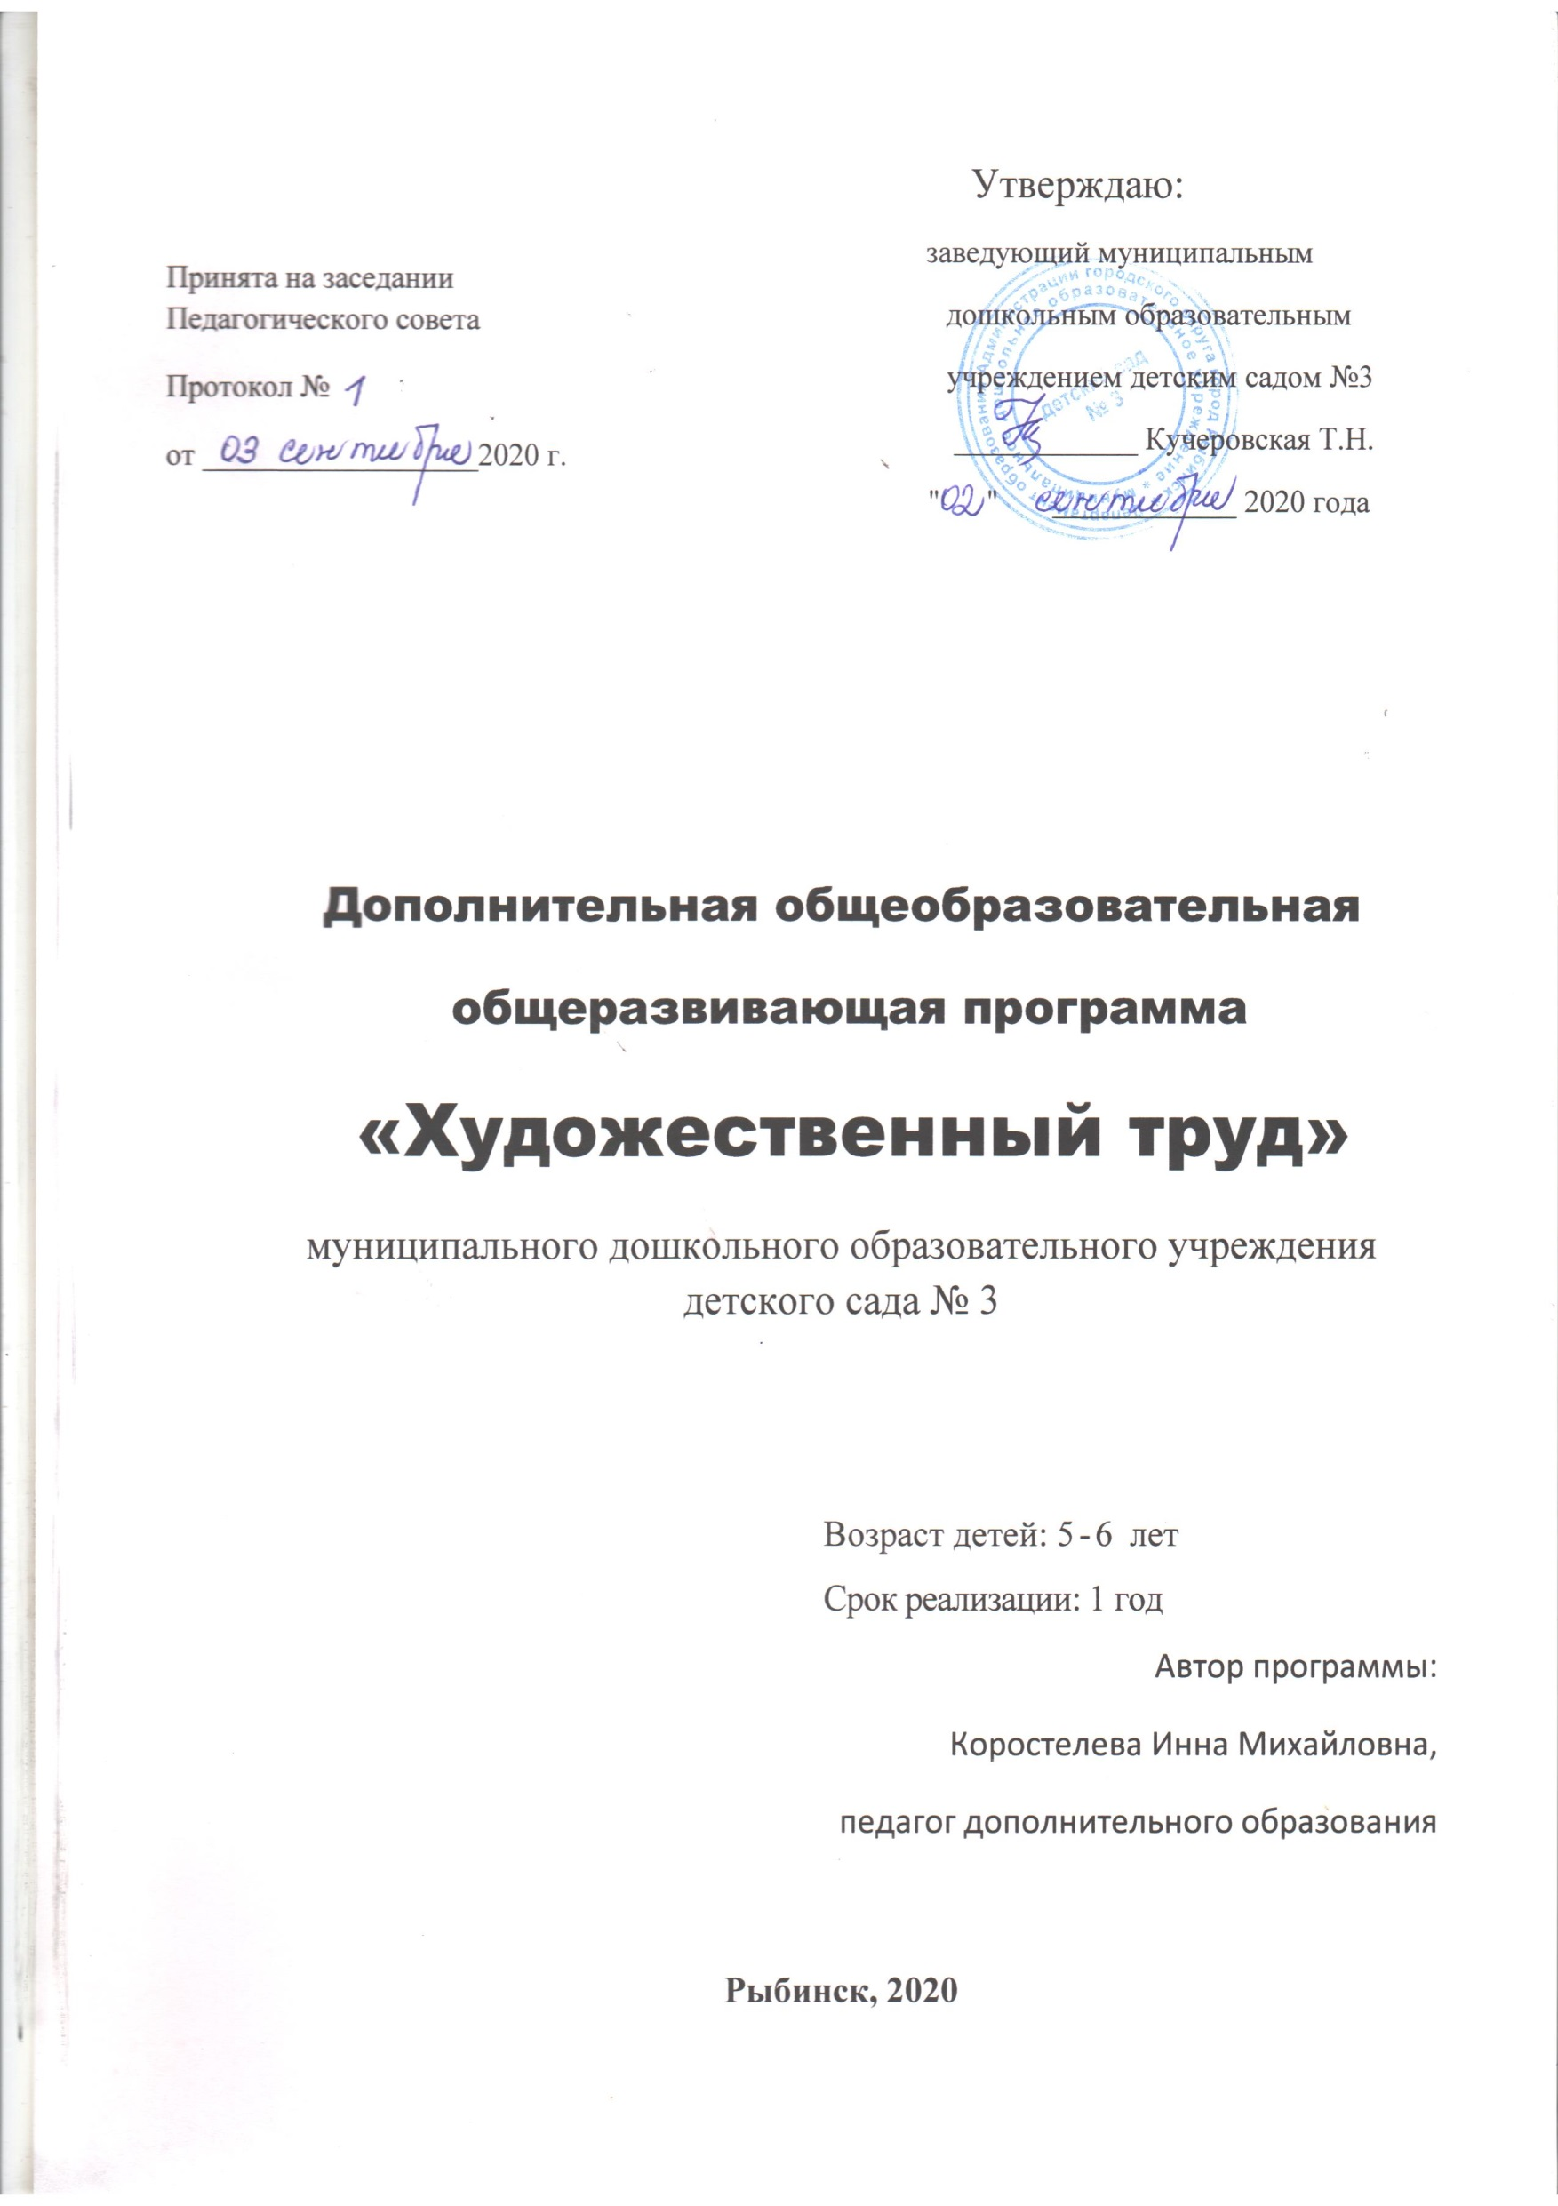
Утверждаю:
заведующий муниципальным
Принята на заседании Педагогического совета
Протокол №
от __________________2020 г.
дошкольным образовательным
учреждением детским садом №3
____________ Кучеровская Т.Н.
" " ____________ 2020 года

Дополнительная общеобразовательная
общеразвивающая программа
«Художественный труд»
муниципального дошкольного образовательного учреждения детского сада № 3

Возраст детей: 5-6 лет
Срок реализации: 1 год
Автор программы:
Коростелева Инна Михайловна,
педагог дополнительного образования

Рыбинск, 2020
Содержание
Пояснительная записка ..……………………………..……………………….3
Содержание программы для детей 5-6 лет…...………………………………4
Учебный план и календарный учебный график……………………………..6
Вариативный тематический план…………………………………………….8
Ожидаемые результаты……………………………………………………….11
Контрольно-измерительные материалы…………………………………….9
Список информационных источник………………….…….………………..11

Пояснительная записка
«Стремление к творческому обогащению действительности –
одна из неотъемлемых черт развитой личности»
Л. С. Выготский
Творчество как процесс создания нового присуще человеческой природе. По мнению философа В.В. Розанова, человек лишь тогда и обнаруживает в себе человека, когда начинаеттворить. Ребенок обладает огромными творческими задатками:памятью, воображением, непосредственной яркостью впечатлений Однако это богатство уходит, теряется, если не находит подкрепления в окружающей малыша повседневной жизни. Формирование творческой, целостной личности – одна из важнейших задач дошкольной педагогической теории и практики на современном этапе. Среди разнообразных средств, способствующих ее достижению, важнейшую роль играет прикладное творчество.
Издревле данный вид искусства шёл рядом с бытом человека, отражая его представления о мире и красоте. Дошкольник в своем эстетическом развитии проходит путь от элементарного наглядного чувственного впечатления до создания оригинального образа адекватными изобразительно-выразительными средствами. Таким образом, необходимо создавать базу для его творчества. В процессе работы с разными материалами дети познают свойства, возможности их преобразования и использование их в различных композициях. В ходе создания поделок у детей закрепляются знания эталонов формы и цвета, формируются четкие и достаточно полные представления о предметах и явлениях окружающей жизни. Дошкольники учатся сравнивать различные материалы между собой, находить общее и различия и т.д. Создание поделок доставляет детям огромное наслаждение, когда они удаются, и великое огорчение, если образ не получился. В то же время у ребенка воспитывается стремление добиваться положительного результата.
Чем более ловки и умелы пальчики ребёнка, тем успешнее будет формироваться не только устная речь, но и письменная, так как качество письма напрямую зависит от уровня развития тонких движений пальцев рук, приобретённого в дошкольном детстве. Еще В. А. Сухомлинский отмечал: «Чем больше мастерства в детской руке, тем умнее ребенок».
Таким образом, целью данной программы является обогащение творческого опыта ребенка посредством включения его в различные виды изобразительной деятельности.
Основные задачи:
- создание условий для формирования креативного мышления дошкольников, для формирования знаний, умений, навыков в сфере декоративно-прикладного творчества;
- ознакомление с разнообразными материалами, их свойствами и способами работы с ними;
- развитие интереса к прикладному творчеству;
- развитие художественного и творческого потенциала каждого ребенка.
Методическое обеспечение программы.
На занятиях используются:
- словесные методы (рассказ, беседа)
- наглядные методы (показ, демонстрация)
- практические методы (постановка задания, управление процессом, анализ итогов работы)
- метод стимулирования и мотивации интереса к учению (игровая форма проведения занятия).
Программа предусматривает работу с детьми от 5 лет. Продолжительность занятий соответствует санитарным нормам.
Срок реализации программы – 1 год, с октября по май. Общее количество учебных часов – 64 (2 зан. в неделю, 8 зан. в месяц). Обязательным компонентом каждого занятия является создание игровой мотивации, соответствующей возрасту детей. Для снятия мышечного напряжения применяется пальчиковая гимнастика и физкультминутки.

Содержание программы для детей 5-6 лет.
Пи освоении данной программы дети включаются в такие виды изобразительной деятельности, как аппликация, лепка, рисование, моделирование из различных материалов.
Вид изобразительной  деятельности | Используемые материалы | Теория | Практика
Лепка | - Скульптурный пластилин  - Легкий пластилин  - Соленое тесто  - Бумажное тесто  - Глина | Особенности материалов, приемы работы с материалами. Техника безопасности. Историческая справка (появление материала, назначение и т. д.) | Выполнение упражнений, индивидуальных и коллективных творческих работ в различных техниках (папье-маше, создание объемных моделей на каркасе и т. д.)
Аппликация | - Картон, бумага  - Цветные салфетки  - Фетр  - Фоамиран  - Ткань  - Природные материалы | Особенности материалов, приемы работы с материалами. Техника безопасности. Историческая справка (появление материала, назначение и т. д.) | Выполнение упражнений, индивидуальных и коллективных творческих работ в различных техниках (плоскостная и объемная аппликация)
Рисование | - Восковые мелки  - Гуашь  - Маркеры, фломастеры  - Восковой пластилин | Особенности материалов, приемы работы с материалами. Техника безопасности. Историческая справка (появление материала, назначение и т. д.) | Выполнение упражнений, индивидуальных и коллективных творческих работ в различных техниках (эстамп, монотипия и др. нетрадиционные техники рисования; пластилинография)
Моделирование | - Природный материал  - Бумага и картон  - Бросовый материал  - Ткань, нитки  - Сухие пищевые продукты  - Вспомогательные материалы (проволока, фурнитура и т. д.) | Особенности материалов, приемы работы с материалами. Техника безопасности. Историческая справка (появление материала, назначение и т. д.) | Выполнение упражнений, индивидуальных и коллективных творческих работ в различных техниках (оригами, узелковые игрушки, игрушки-дергунчики, куклы в народном стиле, поделки с элементами свит-дизайна и т. д.)

Учебный план и календарный учебный график
Месяц | Тематика | Формы работы | Коли-  чество часов | теория | практика
октябрь | - Вводное занятие «Сказка про дракона Агафона»  - «Мухолетчик»  - «Хлебная тарелочка: витушки и плетенки»  - «Хлебная тарелочка: каравай» | Знакомство с детьми, игровые упражнения.  Моделирование из бросового материала  Лепка из соленого теста  Лепка из соленого теста | 2  2  2  2 | 0,5  0,5  0,5  0,5 | 1,5  1,5  1,5  1,5
ноябрь | - «Черепашки»  - «Террариум»  - «Шкатулка» | Моделирование с использованием природного материала  Лепка из пластилина  Аппликация | 2  2  4 | 0,5  0,5  1 | 1,5  1,5  3
декабрь | - «Русские валенки»  - «Подсвечник»  - «Конфета «Новогодняя»  - «Рождественские свечи» | Аппликация с элементами рисования  Лепка из соленого теста  Моделирование из бумаги и картона с элементами рисования  Лепка из пластилина | 2  2  2  2 | 0,5  0,5  0,5  0,5 | 1,5  1,5  1,5  1,5
январь | - «Хоровод снеговиков»  - «Снежные замки»  - «Огневушка» | Фигурное вырезывание из бумаги с элементами рисования  Фигурное вырезывание из бумаги  Моделирование из ткани | 4  2  2 | 1  0,5  0,5 | 3  1,5  1,5
февраль | - «Пик, Пак, Пок»  - «Валентинка»  - «Мужской стаканчик»  - «Блин масленичный-парень симпатичный!» | Лепка из пластилина  Моделирование из бумаги с элементами рисования  Моделирование с элементами рисования  Моделирование из пищевых продуктов | 2  2  2  2 | 0,5  0,5  0,5  0,5 | 1,5  1,5  1,5  1,5
март | - «Весняночки»  - «Куколка Цветочница»  - «Жаворонки»  - «Поросята» | Моделирование из бумаги  Моделирование из бумаги  Лепка из соленого теста  Лепка из соленого теста | 2  2  2  2 | 0,5  0,5  0,5  0,5 | 1,5  1,5  1,5  1,5
апрель | - «Чудо-рыба»  - «Сияющие звезды»  - «Солнечные птицы нам весну несут» | Объемная аппликация  Аппликация с элементами рисования  Моделирование из одноразовых тарелок | 4  2  2 | 1  0,5  0,5 | 3  1,5  1,5
май | - «Алые цветы»  - «Голубь мира»  - «Крошки-картошки»  - «Мотыльки»  - «Забавные жители разных планет» | Объемная аппликация  Оригами  Моделирование с использованием природного материала  Оригами  Диагностика | 2  2  2  2  2 | 0,5  0,5  0,5  0,5  0,5 | 1,5  1,5  1,5  1,5  1,5

Ожидаемые результаты:
- Познакомятся с различными материалами и их свойствами.
- Научатся выполнять поделки из различных материалов.
- Освоят навыки работы с ножницами и клеем.
- Научатся некоторым приемам преобразования материалов.
- Научатся видеть необычное в обычных предметах.
- Выявится улучшение показателей мелкой моторики пальцев рук.
- Владение техниками нетрадиционного рисования;
- Владение навыками работы с тестом, глиной;

Контрольно-измерительные материалы:
Текущая диагностика уровня решения поставленных задач осуществляется путем наблюдения за процессом творческой деятельности детей и анализа продуктов данной деятельности. Также в конце учебного года проводится диагностическое занятие. Цель проведения итоговой диагностики – определение уровня художественного развития детей.

Направления:
- знания в области прикладного творчества (названия материалов, их особенности, способы работы с ними)
- умения в области прикладного творчества (уровень освоения практических приемов работы с различными материалами)
- развитие творческого мышления (оригинальность замысла, способность к детальной разработке идеи)

Методика проведения:

Перед занятием на общем столе размещаются различные материалы и инструменты для свободного выбора их детьми. Детям предлагается назвать все, что они видят, рассказать, каким образом это можно использовать в работе . Далее- самостоятельная реализация замысла каждого. В конце занятия – оформление коллективной композиции.

Оценка результатов:
- знания в области прикладного творчества:
1 балл-ребенок слабо ориентируется в разнообразии материалов (путает названия, особенности использования и т. д.).Не может самостоятельно сделать выбор
2 балла- ориентируется в разнообразии материалов, самостоятельно выбирает подходящий материал для реализации своего замысла
3 балла- хорошо ориентируется в разнообразии материалов, может грамотно сочетать несколько из них

- умения в области прикладного творчества:
1 балл- затрудняется в использовании выбранного материала, работает с помощью взрослого
2 балла- самостоятельно выполняет основные приемы работы, добиваясь результата
3 балла- свободно владеет приемами работы с несколькими материалами

- развитие творческого мышления:
1 балл- копирует работу других детей либо воплощает примитивный замысел
2 балла- реализует собственный замысел средней оригинальности
3 балла- реализует собственный высокооригинальный замысел, прорабатывая основные и дополнительные детали

Список информационных источников:
- Федеральный закон Российской Федерации от 29 декабря 2012 г. N 273- ФЗ «Об образовании в Российской Федерации».

- Постановление Главного государственного санитарного врача РФ от 4 июля 2014 г. № 41 «Об утверждении СанПиН 2.4.4.3172-14 «Санитарно - эпидемиологические требования к устройству, содержанию и организации режима работы образовательных организаций дополнительного образования детей».

- Приказ Министерства образования и науки РФ от 29 августа 2013 г.
№ 1008 «Об утверждении Порядка организации и осуществления образовательной деятельности по дополнительным общеобразовательным программам».
- Выготский Л.С. Воображение и творчество в детском возрасте.
– М., 1991

- Гульянц З.К. “Учите детей мастерить”, М: “Просвещение”, 1979 г.;

- Гусакова М.А. “Подарки и игрушки своими руками” (для занятий с детьми старшего дошкольного и младшего школьного возраста). – М: ТЦ “Сфера”, 2000. – 112 с. (Серия “Вместе с детьми”.)

- Демина И.П. “Подарки из природных материалов”, Смоленск “Русич”, 2001

- Кошелев В.М. “Художественный и ручной труд в детском саду”, М: “Просвещение”, 2002 г.;

- Литвиненко В.М., Аксенов М.В. “Игрушки из ничего”, Издательство “Кристалл”, Санкт - Петербург, 1999 г.;

- Малышева Н. М.: Сказочные поделки - АСТ – ПРЕСС, 2001

- Нагибина М.И. “Чудеса из ткани своими руками”. Популярное пособие для родителей и педагогов. – Ярославль: “Академия развития”, 1998. – 208 с., ил. – (Серия: “Вместе учимся мастерить”).

- Новикова И.В. Конструирование из бумаги в детском саду. Издательство: Академия Развития, 2009

